Standard NFC explications

<http://www.framboise314.fr/jai-teste-pour-vous-la-carte-explore-nfc-delement-14-12/>

<http://www.commentcamarche.net/faq/36852-tout-comprendre-a-la-technologie-nfc>

<http://www.framboise314.fr/jai-teste-pour-vous-la-carte-explore-nfc-delement-14-22/>

La communication en champ proche ( CCP ), en anglais : **Near Field Communication( NFC )** est une **technologie de communication sans fil à courte portée** et à haute fréquence, permettant l'**échange d'informations entre des périphériques jusqu'à une distance d'environ 10 cm** dans le cas général. Cette technologie est une extension de la norme ISO/CEI 14443 standardisant les cartes de proximité utilisant la radio-identification (RFID) qui combinent une carte à puce et un lecteur au sein d'un seul périphérique.

### Caractéristiques principales:

*Débits de communication : 106, 212 ou 424 kbit/s

*Gamme de fréquence : 13,56 MHz ;

* Mode de communication : half-duplex ou full-duplex.

### Normes liées à la CCP:

*NFCIP-1 (ISO/CEI 18092) définit l'interface et le protocole de communication entre deux périphériques CCP ;

* ISO/CEI 14443-1 à ISO/CEI 14443-4 définissent la communication avec des circuits intégrés sans contact ;

*NDEF (NFC Data Exchange Format) définit le format d'échange logique des données.

### Trois modes de fonctionnement:

*Le mode émulation de carte ou mode passif:

Le terminal mobile se comporte comme une carte à puce sans-contact.

*Le mode lecteur:

Le terminal mobile devient un lecteur de cartes sans-contacts (mode actif) ou de « radio-étiquettes » (étiquettes électroniques). Ce mode permet de lire des informations en approchant son mobile devant des étiquettes électroniques.

### A propos des tags NFC :

Un « tag NFC » est une étiquette électronique équipée de la technologie NFC. L'intérêt étant de pouvoir le programmer, de façon à envoyer une information aux appareils situés dans son champ d'action. On peut acheter des tags NFC, à programmer soi-même sur Internet.   
Pour programmer son tag NFC, il existe des applications mobiles comme « NFC Task Launcher », disponible sur le Google Play.

*Le mode pair à pair:

Ce mode permet à deux terminaux mobiles d'échanger de l'information, par exemple des vCard, des photos, des vidéos, de l'argent, des tickets, etc. Un appareil doté de la technologie CCP est capable d'échanger des informations avec des cartes à puces sans contact mais également avec d'autres appareils dotés de cette technologie.

Ce mode peut également être couplé avec une technologie permettant un transfert plus rapide. Le système d'exploitation mobile Android, via Android Beam

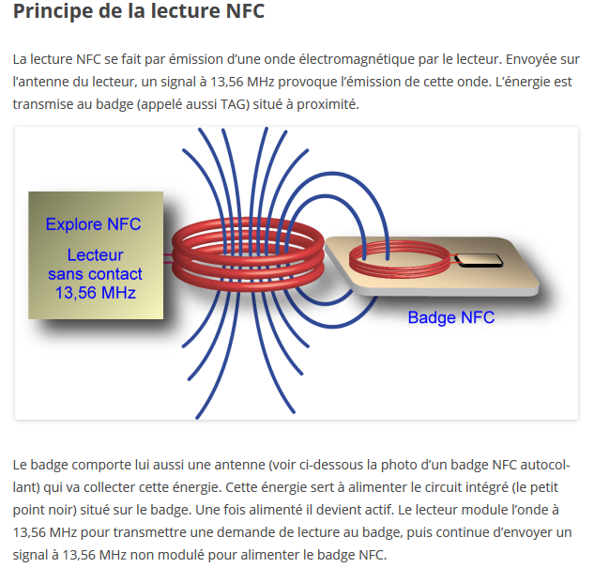

Sécurité des données avec le NFC

L'échange de données entre deux appareils équipés du NFC est sécurisé pour deux raisons:

*Le respect de normes (14443 et FeliCa) utilisant des algorithmes de chiffrement et d'authentification.

*La courte distance de communication entre les appareils, qui réduit fortement le risque de vol des données.